BAB III
ANALISA SISTEM BERJALAN

  - Tinjauan Perusahaan
Toko Rolex Group adalah salah satu tempat usaha di bidang pembuatan tas yang berada di Jakarta Timur. Selain sebagai tempat usaha di bidang pembuatan dan penjualan tas, Toko Rolex Group juga melayani pemesanan tas dalam jumlah banyak untuk dikirim kepada pelanggan demi memenuhi kebutuhan pelanggan.

3.1.1. Sejarah Perusahaan
Toko ROLEX GROUP bertempat di Raya Penggilingan Cakung – Jakarta Timur. Awal berdirinya Toko Rolex Group ini pada tanggal 30 Juni 1992. Pemilik pertama hingga sekarang yaitu Bpk A.M COAN. Tujuan didirikan Toko ROLEX GROUP tersebut selain dari membuat berbagai macam aneka tas juga untuk meningkatkan kesejahteraan hidup baik bagi diri sendiri maupun banyak orang, serta meningkatkan Sumber Daya Manusia dan membuka lapangan kerja, bagi para pencari kerja. Kendala awal didirikan Toko ROLEX GROUP ini karena minimnya dana yang diperoleh namun karena kegigihan, ketekunan dan didorong dengan adanya kemauan untuk maju dan pantang menyerah maka dengan seiring berjalannya waktu semua kendala tersebut dapat diatasi hingga sekarang.

3.1.2. Struktur Organisasi dan Fungsi
Struktur organisasi merupakan landasan organisasi untuk menentukan pembagian tugas, tanggung jawab dan wewenang secara luas. Berikut ini adalah struktur organisasi dari Toko Rolex Group :
Pemilik
Toko Rolex Group

Karyawan
Kasir

Sumber: Dari Pemilik Toko Rolex Group
Gambar III.1.
Struktur Organisasi Toko Rolex Group
- Pemilik
Memegang peran penting dalam perusahaan dan selalu mengawasi kinerja semua karyawan.
- Karyawan
Mempunyai tugas melayani pelanggan atau konsumen yang dating ke toko.
- Kasir
Mempunyai tugas mengelola proses transaksi jual beli tas.
  - Proses Bisnis Sistem
Toko Rolex Group adalah salah satu tempat usaha di bidang pembuatan tas yang menyediakan berbagai macam jenis model tas. Dalam kegiatan pemesanan dan penjualan barang, diawali ketika Customer datang langsung ke Toko Rolex Group untuk menanyakan berbagai produk serta harga dan karyawan memberikan catalog kepada customer lalu customer memesan barang. Jika Customer tertarik pada suatu produk maka pegawai mengambil barang dan memberikan nota sesuai pesanan kepada customer lalu customer menerima nota dan melakukan pembayaran kebagian kasir. Setelah proses pembayaran dilakukan maka kasir langsung membuat nota sebagai bukti sah pembayaran. Setelah ditandatangani dan diberikan cap, maka lembar pertama nota diberikan kepada pelanggan dan lembar kedua disimpan sebagai arsip. Pada setiap akhir bulan kasir membuat laporan hasil transaksi penjualan barang berdasarkan copy faktur yang ada, kemudian diserahkan kepada pemillik toko.
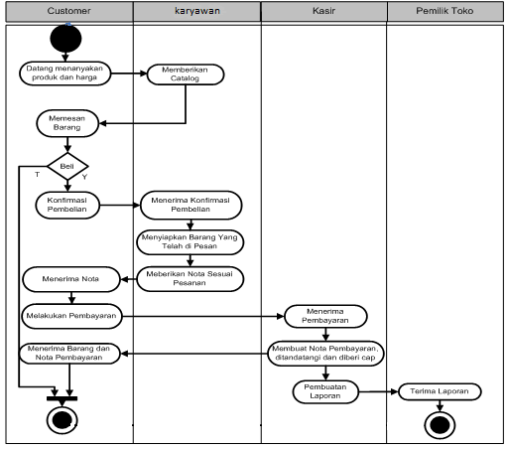Gambar III.2.
Activity Diagram Prosedur Pemesanan Tas

  - Spesifikasi Dokumen Sistem Berjalan
Dokumen masukan adalah semua dokumen yang digunakan sebagai dasar untuk memperoleh data-data yang nantinya akan diproses untuk menghasilkan suatu keluaran yang disebut dengan output. Dokumen masukan yang digunakan adalah sebagai berikut :
      - Nama Dokumen : Nota Pembayaran
Fungsi : Sebagai Bukti Pembayaran
Sumber : Kasir
Tujuan : Customer
Frekuensi : Setiap terjadi transaksi pembayaran
Media : Kertas
Jumlah : 2 Lembar
Format : Lampiran A.1
      - Nama Dokumen : Laporan Penjualan
Fungsi : Sebagai Bukti Laporan Penjualan
Sumber : Kasir
Tujuan : Pemilik Toko
Frekuensi : Setiap Melakukan Laporan Penjualan Jangka Waktu
1 bulan
Media : Kertas
Jumlah : 1 Lembar
Format : Lampiran A.2

